**新 书 推 荐**

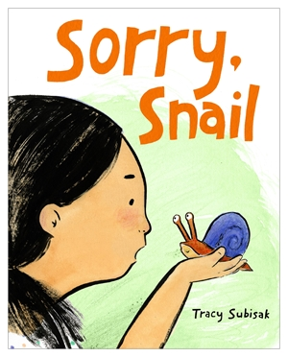**中文书名：《蜗牛蜗牛对不起》**

**英文书名：SORRY, SNAIL**

**作 者：Tracy Subisak**

**出 版 社：Little, Brown**

**代理公司：ANA**

**页 数：32页**

**出版时间：2023年5月**

**代理地区：中国大陆、台湾**

**审读资料：电子稿**

**类 型：儿童绘本**

**内容简介：**

这个滑稽搞笑又引人深思的故事告诉孩子们，我们有时候会生气，这是完全正常的情绪，也教会我们真诚道歉的重要性！

“看看这黏糊糊的身体。

愚蠢笨重的外壳。

那双触手般的眼睛！

我看着你真的受不了了，蜗牛。"

阿里今天感到很不开心，当她把愤怒发泄在一只无辜的蜗牛身上时，蜗牛要求道歉！阿里糊弄着说了“对不起”，仅此而已。然而蜗牛不接受这个没有诚意的道歉，蜗牛和朋友们开始出现在阿里生活中的每一个角落，下定决心一定要从这个越来越后悔的女孩那里得到最真诚的道歉。

**这本书很好地讨论了表达沮丧和愤怒等困难情绪的好方法。它展示了道歉的困难，如何真诚地道歉，以及如何以一种有趣和容易理解的方式克服冲突。**

**作者简介：**

**特蕾西·苏比萨克（Tracy Subisak）**有一点害怕蜗牛，尤其是它们黏糊糊的身体，但是特蕾西尽最大努力想和蜗牛们成为朋友（尽管大多数情况下她都失败了），她是《珍妮·梅有点难过》的作绘者，也是许多本图画书的插图画家，包括《这本书不是你的！》、《肖恩爱鲨鱼》、《远方的奶奶》，还有非虚构绘本《木头、电线、翅膀：艾玛·丽莲·托德发明飞机》等。特雷西和丈夫、小狗拉拉生活在太平洋西北部，他们也养了很多植物。

tracysubisak.com // Instagram at @tracysubisak.

**内文插图：**

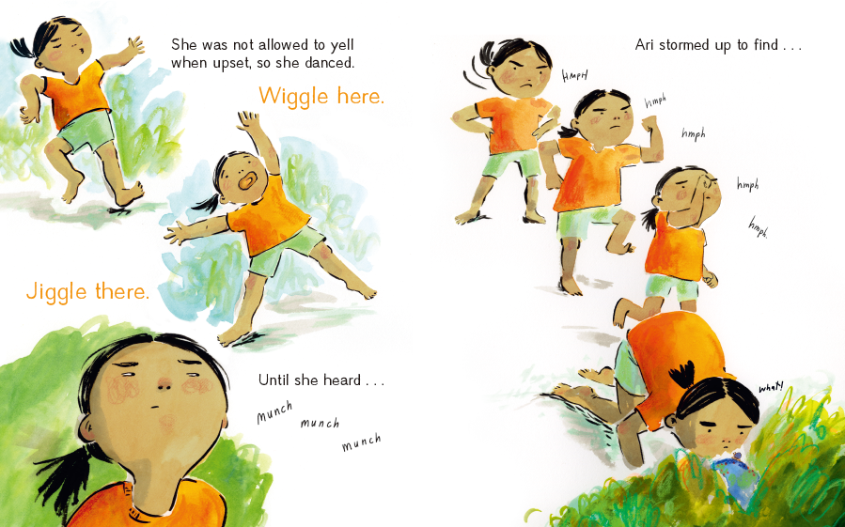

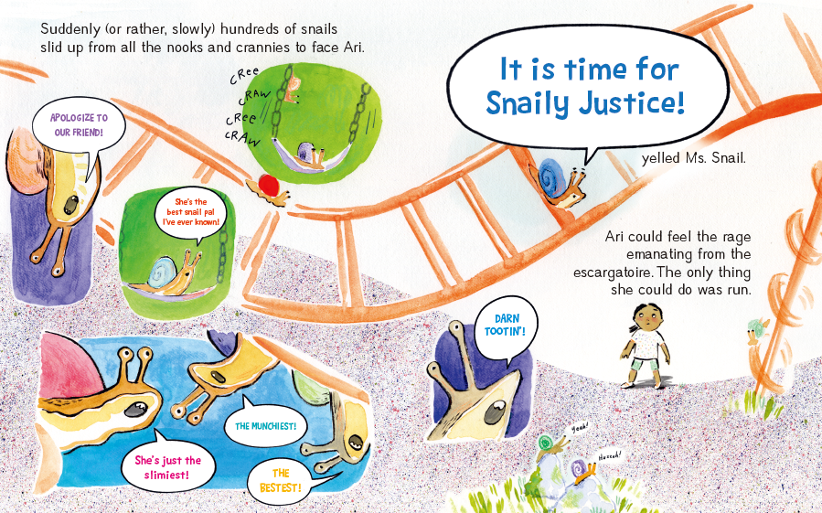

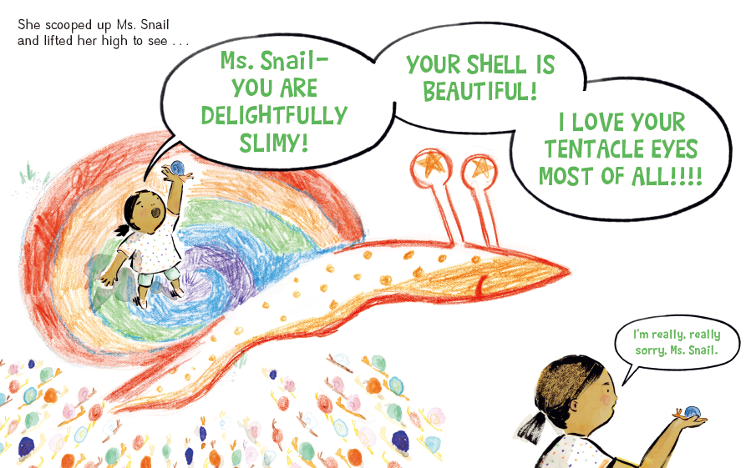

**谢谢您的阅读！**

**请将回馈信息发送至：徐书凝（Emily Xu）**

安德鲁﹒纳伯格联合国际有限公司北京代表处

北京市海淀区中关村大街甲59号中国人民大学文化大厦1705室, 邮编：100872  
电话：010-82449325

传真：010-82504200

Email：Emily@nurnberg.com.cn

网址：www.nurnberg.com.cn

微博：<http://weibo.com/nurnberg>

豆瓣小站：<http://site.douban.com/110577/>

微信订阅号：ANABJ2002